Turn- en Dansclub

GV Gent vzw

Beleidsplan 2022 – 2026

Inhoud

- Inhoud ……………………………………………………………………………………………….pag 2
- Referentiedocumenten …………………………………………….……………………pag 3
- Inleiding …………………………………………………………………………………………….pag 4
- Missie, visie en waarden …………………………………………………………………pag 5
- Huisstijl ………………………………………………..……………………………………………pag 7
- Structuur van de vereniging….……………………………………………………… pag 8
- Clubethiek…………………………………………………………………….…………………….pag 12
- Externe en interne strategie-analyse …………………………………………pag 13
- SWOT-analyse ………………………………………..……………………………………….pag 18
- Strategische keuzes ……………………………………………………………………….pag 19
- Ethisch verantwoord sporten ……………………………………………………….pag 23

Referentiedocumenten
- Website www.gvgent.be
- Onthaalbrochure http://www.gvgent.be/onthaalbrochure.html
- Intern reglement http://www.gvgent.be/intern-reglement.html

1ste uitgave – december 2013
Opsteller: Tine Verberght
Goedgekeurd tijdens de bestuursvergadering van 21 december 2013

2de uitgave – december 2017
Opsteller: Tine Verberght
Goedgekeurd tijdens de bestuursvergadering van 8 januari 2018

3de uitgave – december 2021
Opsteller: Tine Verberght
Goedgekeurd tijdens de bestuursvergadering van 16 januari 2022

Guy De Vriendt | 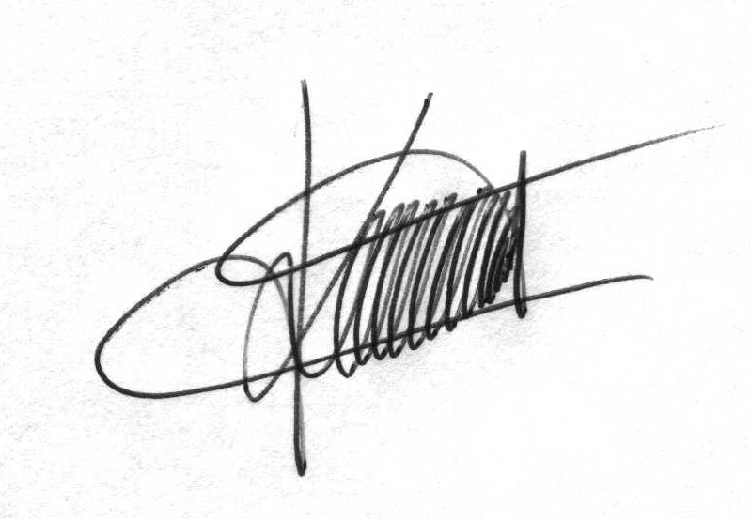
Tine Verberght

Jana Clinck | 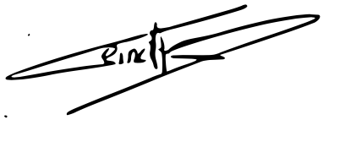
Anke Clinck | 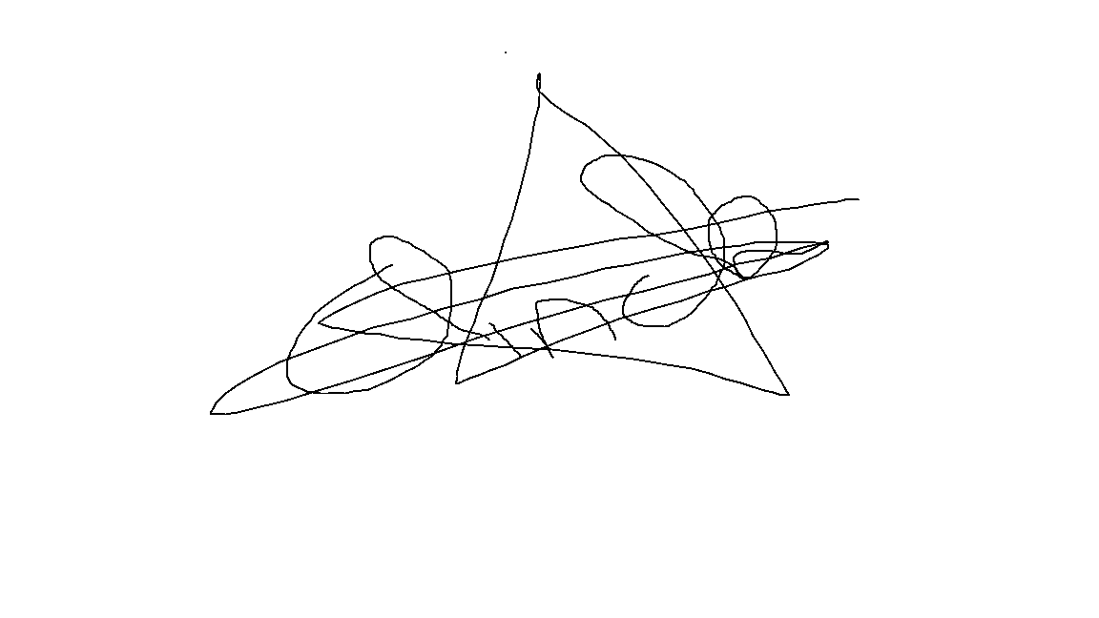

1. Inleiding – bewaking van het beleidsplan

Inleiding
De GYMNASTISCHE VOLKSMAATSCHAPPIJ (GV) werd opgericht op 1 mei 1871, met als doel de bevordering van de sport en turnoefeningen bij de Gentse bevolking, zonder enige politieke overtuiging.
Op 23 november 2000 verscheen in het Belgisch staatsblad, de eerste publicatie van “Turnclub GV Gent vzw”, die als doel heeft de turnsport en bewegingsexpressie bij de jeugd en volwassenen te bevorderen. In mei 2020 werd door accentverschuivingen de naam opnieuw aangepast naar “Turn- en Dansclub GV Gent vzw”. Verkorte gebruikersnaam GV Gent.
Turn- en Dansclub GV Gent vzw, wil kinderen, jongeren en volwassenen op een recreatieve manier laten bewegen, elk op eigen tempo en volgens eigen kunnen. Alle groepen staan open voor beide geslachten ongeacht hun huidskleur, nationaliteit, geaardheid, beperking of ideologische overtuiging.

Bewaking

Jaarlijks wordt aan de hand van het jaarverslag een evaluatie opgemaakt van het afgelopen seizoen.
Hierbij wordt de uitvoering van het beleidsplan en actieplan getoetst aan de werkelijkheid.
De resultaten van deze evaluatie zullen de leidraad zijn voor de bijsturing in het beleidsplan en het actieplan.

Vernieuwing

Het beleidsplan beslaat een periode van 4 jaar. Na die 4 jaar verschijnt eventueel een nieuw beleidsplan.
- Missie, visie en waarden

Missie

GV Gent wil kleuters, jongeren en volwassen een recreatieve tijdsbesteding aanbieden, waarbij plezierbeleving onder vrienden centraal staat. Als centraal doel willen we de grondlegger zijn voor een lifetime sportattitude, en dat voor alle sporten. De beleving krijgt vorm onder de noemer sport, door het aanbieden van verschillende disciplines. Deze zijn turnen, dans, rope skipping en een blijf fit-programma. Op deze manier wensen we een breed en divers publiek aan te trekken, om hen te laten proeven van laagdrempelige en kwaliteitsvolle sportactiviteiten in groep.
GV Gent wil kinderen, jongeren en volwassenen op een recreatieve manier laten bewegen, elk op eigen tempo en volgens eigen kunnen. Alle groepen staan open voor beide geslachten ongeacht hun huidskleur, nationaliteit, geaardheid, beperking of ideologische overtuiging.
Op vlak van bestuur willen we een transparante club zijn, waarbij beslissingen in samenspraak met de trainers genomen worden en de club ook daadwerkelijk weet heeft van deze beslissingen. Om dit te bereiken wordt gestreefd naar open en duidelijke communicatiestromen, zowel intern als extern.

Visie

De visie van GV Gent is onze missie zo goed mogelijk uitvoeren en bewaken, en dit op korte en langere termijn, waarbij missie en visie geen eindpunt hoeven te zijn. Wij willen:
- Een clubsfeer creëren waar iedereen elkaar kent en bevriend is met elkaar.
- Een recreatieve club zijn waar plezierbeleving niet alleen voor de leden, maar ook voor de trainers, het bestuur en de werkgroepen centraal staat. “Goesting” in bewegen en sporten is een topic.
- Een toegankelijke club vormen die diversiteit toejuicht.
- Onze visie hieromtrent loopt parallel met de visie van Gymfed.

Om onze visie te realiseren werken wij nauw samen met:
- met de lokale leefgemeenschap
- Sporten en bewegen in de Brugse Poort
- Basisschool De Brug
- Basisschool De Regenboog
- Atheneum Wispelberg
- Gymfed Vlaanderen
- Sport Vlaanderen
- VTS
- Vlaamse Sportfederatie
- vzw Uit de Marge
- huisartsenpraktijk Brugse Poort
- Fedasil Gent
- Farys
- Stad Gent

- Waarden
- Vriendschap: doordat de club zo klein is, worden vriendschappen gemakkelijk opgebouwd en is iedereen gemotiveerd om zich in te zetten samen met hun vrienden.
- Plezierbeleving: zoals al eerder gezegd streven we naar een cultuur waar iedereen samen plezier beleeft en geniet van het samen trainen/bewegen.
- Toegankelijkheid: de club is klein en recreatief, waardoor de drempels om toe te treden heel laag zijn. We juichen diversiteit binnen de club toe!

- Huisstijl

Clubnaam

De oorspronkelijke benaming van de club is: “Gymnastische Volksmaatschappij Gent”. Deze naam werd echter gemoderniseerd tot Turnclub GV Gent vzw. Vanaf mei 2020 wordt de huidige naam gebruikt: “Turn- en Dansclub GV Gent vzw”.
In de meeste omstandigheden wordt nu enkel nog de verkorte versie gebruikt, zijnde GV Gent.

Clublogo

Het logo van de club bestaat uit GV aan elkaar geschreven, verweven in het
woord GENT.
Het logo staat op alle documenten, mailing en op de website.
Het staat ook op de T-shirts van de trainers.
Het logo staat steeds in het zwart op bleke achtergronden ( vb. folder) of in het wit op donkere achtergronden (vb. T-shirts)

Logo GymnastiekFederatie Vlaanderen en Q4Gym

Het logo van de gymnastiekfederatie en Q4Gym staan op de website en op de folders.

Lettertype

Mailing via Gymfed gebeurt via het lettertype van de gymfed mailing tool.
Eigen mailing gebeurt steeds in Comic sans MS.

4. Structuur van de vereniging

Organigram

- Bestuur:

Geeft op efficiënte manier leiding, stuurt en stimuleert de creatieve ideeën van zijn (hulp)trainers en reikt deze de middelen en mogelijkheden aan om het gezamenlijke doel te bereiken.

Guy De Vriendt | - Voorzitter  - Contactpersoon website
Tine Verberght | - Secretaris  - Ledenadministratie  - Jeugdsportcoördinator  - Q4Gym-coördinator  - Ombudsman
Jana Clinck | - Penningmeester  - Verantwoordelijke marketing en management
Anke Clinck | - Verantwoordelijke communicatie  - Sporttechnisch coördinator

- (Hulp)trainers:

2.1 Functie
De trainers geven kwalitatieve lessen aan hun leden, waarbij ze creativiteit stimuleren en een geëngageerde ingesteldheid vertonen. Een hulptrainer mag, in tegenstelling tot een trainer, niet alleen lesgeven. Elke hulptrainer krijgt een gekwalificeerde coach toegewezen gedurende minstens één jaar, en langer indien nodig. Per groep is er verder minstens één trainer aanwezig.
2.2 Samenstelling
Er zijn verschillende trainers aangesteld voor de verschillende sporttakken. Ieder jaar wordt zo een trainersverdeling opgemaakt. De trainers per discipline kunnen teruggevonden worden op de website van GV Gent.

- Werkgroepen:
3.1 Werkgroep sportief
3.1.1 Functie
Deze werkgroep probeert samen de sportieve activiteiten zo goed mogelijk te dirigeren, met het oog op continuïteit binnen elke discipline, alsook het afstemmen van de trainingen op elkaar. Op deze manier kunnen ze op sportief vlak leren van elkaar, om zo het element “plezier” zo hoog mogelijk te houden.
3.1.2 Samenstelling
Tine Verberght | - Verantwoordelijke Blijf Fit
Anke Clinck | - Verantwoordelijke Dans
Geordi Van Gheluwe | - Verantwoordelijk Kleuterturnen
Sarah De Jager | - Verantwoordelijke Basisgym
Gitte Vercammen | - Verantwoordelijke Rope Skipping

3.2 Werkgroep activiteiten

3.2.1 Functie

Deze werkgroep staat in voor het organiseren van de verschillende activiteiten die de club aanbiedt, namelijk: startvergadering met BBQ, startetentje volwassen leden, sinterklaasfeest, nieuwjaarsreceptie, turnshow, …
3.2.2 Samenstelling
Jana Clinck | - Verantwoordelijke financiën
Rik Wieërs | - Verantwoordelijke logistiek, technische medewerking en catering  - Verantwoordelijk ouders/vriendengroep
Tim Daeseleire | - Verantwoordelijke technische ondersteuning en uitvoering

3.3 Werkgroep PR
3.3.1 Functie
Deze werkgroep zorgt voor het up-to-date houden van de website, het mailverkeer, whatsappgroep en de facebookpagina’s.
3.3.2 Samenstelling
Anke Clinck | - Verantwoordelijke facebook
Guy De Vriendt | - Verantwoordelijke website
Tine Verberght | - Verantwoordelijke mailing en telefoon
Geordi Van Gheluwe | - Verantwoordelijke whatsapp-groepen

3.4 Werkgroep bewaking ethische en morele waarden
3.4.1 Functie
Deze werkgroep is het aanspreekpunt in verband met delicate problemen (grensoverschrijdend gedrag, discriminatie, …).
3.4.2 Samenstelling
Vera De Groof | - Vertrouwenspersoon - API

- Doelgroepen gecategoriseerd per leeftijd.
Er zijn vier verschillende doelgroepen en naargelang de doelgroep verschilt het aanbod. Het aanbod per leeftijd kan teruggevonden worden op de website van GV Gent. Indien we echter zien dat een lid gemotiveerd en voldoende goed is om over te gaan naar een hoger niveau, kan dit individueel bekeken en beslist worden.
- Verantwoordelijken (zie ook 3.1.2)

Naast dit organigram moeten we ook vermelden dat er per discipline een verantwoordelijke is aangesteld. Het bestuur zit op regelmatige basis samen met deze personen. Dat is een informeel gesprek waar de gang van zaken besproken wordt. Ondanks de formaliteit van het gesprek, worden deze gesprekken steeds opgenomen in het jaarverslag.

5. Clubethiek

Onze clubethiek is gebaseerd op een aantal peilers:

Fair play is voor ons geen loos begrip.
In de brede zin slaat fair play op een manier van denken. Het bevat fundamentele waarden die centraal staan binnen onze activiteiten, en die kunnen vertaald worden naar de bredere samenleving. Hieronder vallen waarden en thema’s als vals spelen, sportiviteit, respect, doping, geweld, grensoverschrijdend gedrag, gelijke kansen, integriteit, solidariteit etc.

Grensoverschrijdend gedrag wordt bij ons niet getolereerd. Ieder persoon en dus ook elke sporter heeft zijn grenzen. Deze grenzen zijn niet altijd zichtbaar en zijn voor elke persoon of sociale groep verschillend. Wanneer je iemands grenzen overschrijdt, schaadt je zijn of haar integriteit. Iemand kan zowel op fysiek, psychisch als seksueel vlak grenzen overschrijden. Pesten is eveneens een vorm van grensoverschrijdend gedrag. Om een veilig sportklimaat uit te bouwen, is het dan ook van belang om grensoverschrijdend gedrag in de eerste plaats te voorkomen. Daarnaast is het belangrijk om actief en pedagogisch te reageren als dit zich voordoet en dit ten aanzien van alle betrokkenen binnen de sportomgeving.

Gender- en seksuele diversiteit gaat over normen, waarden en verwachtingen die aan het biologische geslacht worden gekoppeld.
In onze club kan en mag iedereen zichzelf zijn!

Voor ethische problemen hebben we een vertrouwenspersoon (API), die te contacteren is via: vera.de.groof@telenet.be – 0486/31 60 15
(zie ook startpagina website)

Ouders spelen een centrale rol in de ontwikkeling van jonge sporters.
Kinderen doen graag aan sport omdat ze er plezier aan beleven, vrienden maken, hun energie erin kwijt kunnen en al sportend nieuwe vaardigheden leren. Een stimulerende ouder-kindrelatie zorgt voor een groter sportplezier, wat op zijn beurt weer leidt tot betere prestaties en de kans op life-time sporten vergroot. Het is dus van belang om hen positief te motiveren en een sportieve sfeer te creëren.

Een gezonde levensstijl propageren wij voor alle leden. Uit onderzoek blijkt dat kinderen in Vlaanderen over het algemeen te weinig bewegen. Daardoor kampen velen met overgewicht, motorische achterstand en houdingsafwijkingen.
Om de lijn van de gezonde levensstijl te volgen, vragen we om in de pauze enkel een droge koek of fruit (i.p.v. chocoladekoek), en als drank enkel water (i.p.v. suikerhoudende producten) te voorzien.
Tevens weren we elke vorm van ongezonde genotsmiddelen, zoals alcohol, rookwaren, en zeker drugs.

6. Externe en interne strategie-analyse

Externe strategie-analyse
Voor het bepalen van de spelende factoren, binnen het werkveld waarin onze club opereert, kozen we voor het model van Porter.

Dreiging toetreders | Andere clubs of particulieren die dans, turnen, rope skipping of een blijf-fit-programma aanbieden
Macht van afnemers | - Kinderen, jongeren en volwassenen (= leden)  - Familie van leden  - Supporters van het showteam
Substituten | - Andere sporten  - Andere vrijetijdsbesteding
Macht van leveranciers | - Farys  - Brugschool, Regenboog, Wispelberg  - Stad Gent – Sportdienst  - Gymfed

Daarnaast zijn er nog een aantal andere factoren die meespelen.

Sociale factoren | - Het clubgevoel, sfeer binnen de club  - Teambuilding-activiteiten  - Onderlinge samenhang binnen de club  (trainers-trainers, leden-leden,  bestuur-bestuur, en alle combinaties  van deze drie groepen)
Technologische factoren | - De opkomst van wearables  - De automatisering van procedures  (zoals inschrijvingsprocedure)
Politieke factoren | - De wetgeving omtrent subsidiëring  - De wetgeving omtrent non-profit  organisaties (zoals vzw’s)
Economische factoren | - De behaalde winstmarge  - Het inflatiepercentage  - Tijden van crisis (corona)  - Grotere diversiteit van toetreders
Interne strategie-analyse
Voor de interne strategie-analyse kiezen we voor het 7S-model van McKinsey.

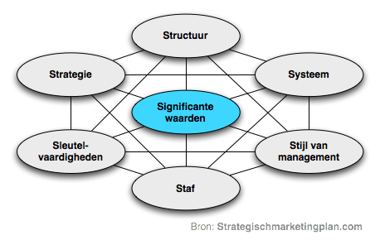
1. Strategie
De strategische keuzes zijn die waar de hele club achter staat. Samen moeten we ernaar streven deze te bereiken. De strategische keuzes kunnen teruggevonden worden onder het deel “Strategische keuzes”.
2. Structuur
De taakverdeling is duidelijk opgesteld binnen het bestuur, alsook via de strategische keuzes en de meeteigenaren. Het bestuur coördineert de club, maar er is een sterke samenwerking tussen de trainers en het bestuur. Inbreng van de trainersgroep wordt daardoor ook gewaardeerd. Alhoewel zij verantwoording moeten afleggen aan het bestuur, is er een sterke band en gebeurt dit allemaal vrij informeel. Zowel het bestuur als de trainers weten wat van elkaar verwacht wordt.

3. Systeem
De structuur binnen de club is heel informeel. Iedereen kan aangesproken worden, mede doordat iedereen elkaar kent. Hierdoor zijn er ook weinig formele procedures. De zaken worden steeds individueel afgehandeld, afhankelijk van hoe ze zich aanbieden.

4. Stijl van management
Er zijn niet veel managementlagen aanwezig. De bestuurders geven ook training, waardoor de band tussen trainers en bestuur heel sterk is. Het is een voordeel dat de bestuurders ook training geven, waardoor zij ook dichter bij de basis staan. Verder wordt de inbreng van trainers gewaardeerd en worden beslissingen vaak met iedereen samen genomen, namelijk met het bestuur en de verantwoordelijken per discipline.

5. Staf
Iedereen is zeer geëngageerd en komt goed overeen met elkaar. Tot voor corona werden de trainers jaarlijks schriftelijk geëvalueerd. Het is een bilaterale evaluatie die voor beide partijen voordelig is. Het beloningssysteem bestaat niet enkel uit de vergoeding die ze ontvangen voor het geven van trainingen, maar ook door diverse beloningen in natura (BBQ, …).

6. Sleutelvaardigheden
We zijn als club uniek omwille van drie redenen.
Ten eerste stellen we plezierbeleving centraal, niet alleen voor de leden maar ook voor de trainers en het bestuur.
Ten tweede zijn we heel toegankelijk doordat we klein en recreatief zijn. Dit verlaagt uiteraard de toetredingsdrempel.
Ten derde worden hechte vriendschappen gevormd binnen onze club. Hierdoor wordt de interne motivatie sterk verhoogd.
Ten vierde zijn wij grondleggers voor de “goesting” in het lifetime bewegen, in welke sporttak dan ook.

7. Significante waarden
De organisatie- of bedrijfscultuur wordt gekenmerkt door de visie die onze club centraal stelt. Deze visie geeft aan dat we een clubsfeer willen creëren waar iedereen elkaar kent en bevriend is met elkaar. Daarnaast willen we plezierbeleving stimuleren voor de leden, de trainers en het bestuur. Tenslotte willen we ook een toegankelijke club zijn die diversiteit toejuicht. Deze centrale richtlijnen doordringen de andere S’en binnen dit model.

Deze zeven S-woorden leiden samen tot de S van synergie!

7. SWOT-analyse

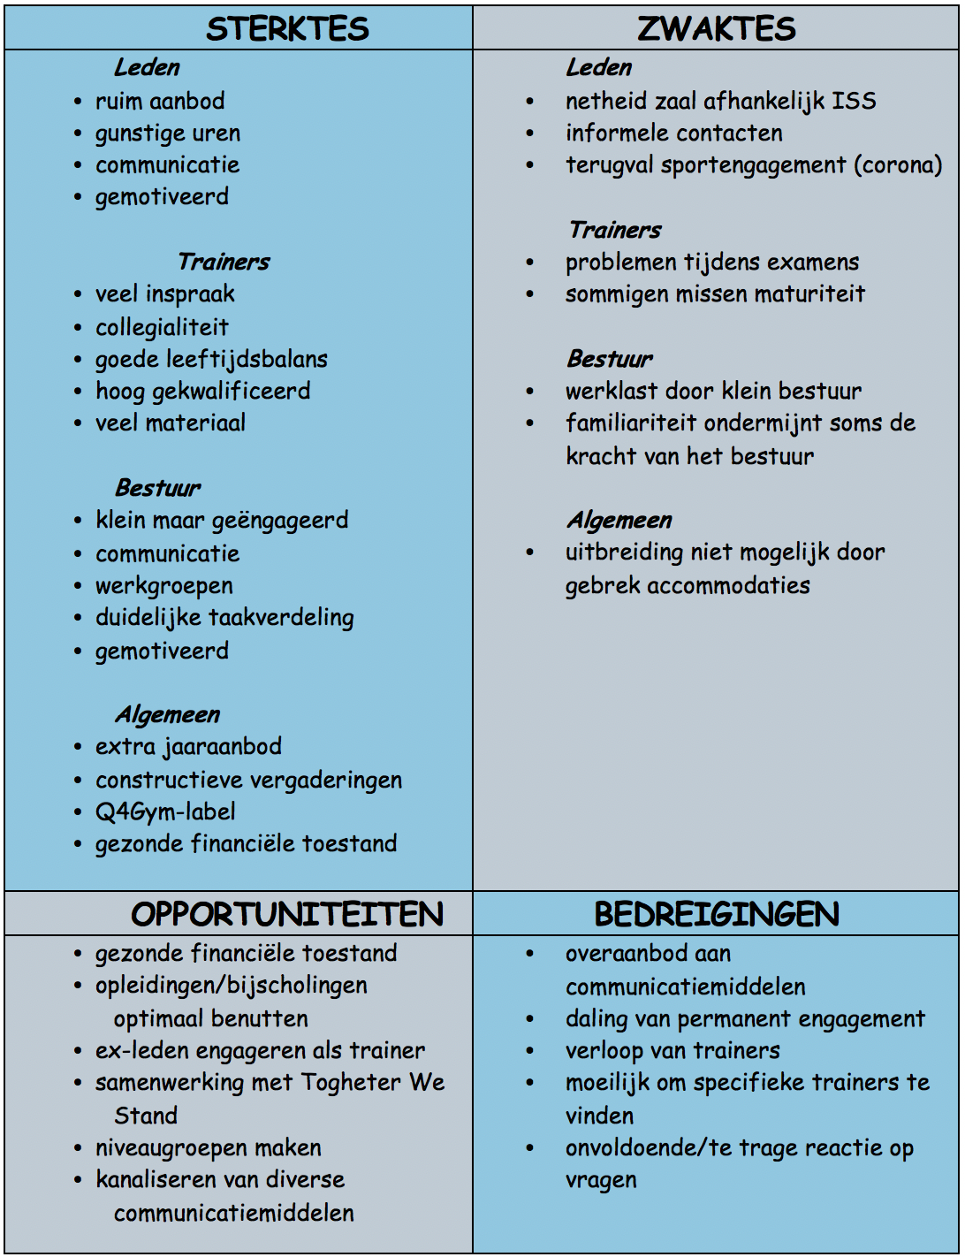

8. Strategische keuzes

Strategische keuzes:

7.1 Basisopdracht 1: Het aanbieden van kwaliteitsvolle sportieve activiteiten, vol plezier en voor iedereen.

Strategische doelstelling 1: Het Q4Gym-label behalen en behouden.
Operationele doelstelling: Het opnieuw behalen van het Q4Gym-label op 24 februari 2022, waarna we dit elke volgende termijn willen behouden.

Indicator(en) | Het Q4Gym-label
Meetnorm | Het Q4Gym-label in februari 2022 behalen en het elke termijn behouden
Meetbron(nen) | Q4Gym audit
Meetfrequentie | 1x perjaar
Meetmoment(en) | Einde kalenderjaar
Meeteigenaar | Tine Verberght

Strategische doelstelling 2: De product- en proceskwaliteit van de activiteiten verhogen door bijsturing aan de hand van een feedbacksysteem.
Operationele doelstelling: De trainers vragen feedback, zowel aan de leden als aan medetrainers, om zo de kwaliteit en de plezierbeleving van de trainingen te verhogen.

Indicator(en) | Integratie feedback
Meetnorm | De trainers vragen regelmatig feedback aan zowel de leden als medetrainers en
 | Integreren die feedback in de lesvoorbereidingen
Meetbron(nen) | Lesvoorbereiding(en)
Meetfrequentie | 1x per trimester
Meetmoment(en) | Laatste training van het trimester
Meeteigenaar | Tine Verberght
Strategische doelstelling 3: Benadrukken dat de groepen toegankelijk zijn voor iedereen, door de ethische codes van Gymfed en Panathlon, alsook de code tegen pesten te accentueren.
Operationele doelstelling: Als club open staan voor diversiteit, door diverse ethische codes te onderschrijven.

Indicator(en) | Ethische codes omtrent het open staan voor diversiteit als club
Meetnorm | Ethische codes omtrent diversiteit worden verspreid binnen de club. Hierin worden verschillende thema’s besproken zoals:  - Hoe open staan als trainer, voor iemand met een ander geloof?  - Hoe diversiteit stimuleren als trainer?
Meetbronnen | - Ethische code omtrent diversiteit  - Panathlon  - Ethische code tegen pesten
Meetfrequentie | 1x per jaar
Meetmoment(en) | Einde werkjaar (juni)
Meeteigenaar | Guy De Vriendt

7.2 Basisopdracht 2: duidelijke communicatiestromen hanteren om de beleidsvoering te optimaliseren.
Strategische doelstelling 1: Het creëren van vaste communicatiekanalen in functie van de verschillende onderdelen van de beleidsvoering.
Operationele doelstelling: De communicatie tussen alle betrokkenen -zowel intern als extern- verbeteren door gebruik te maken van vaste communicatiekanalen per onderdeel van de beleidsvoering.

Indicator(en) | Een vast communicatiekanaal per onderdeel van de beleidsvoering
Meetnorm | E-mail/FB en trainersvergaderingen met bestuur (4x per jaar)  E-mail en vergadering binnen het bestuur (minstens maandelijks)  Whatsapp-groepen per discipline  Website, facebookgroep en mailing via Gymfed naar externe personen
Meetbron(nen) | Communicatiekanaal
Meetfrequentie | 1x/jaar
Meetmoment(en) | Einde werkjaar (juni)
Meeteigenaar | Guy De Vriendt

Strategische doelstelling 2: Het aanstellen van een aanspreekpunt integriteit (API) waar men naartoe kan gaan bij problemen.
Operationele doelstelling: Een API aanstellen of bestendigen in functie van het optimaliseren van het beleid en de gang van zaken binnen de club.

Indicator(en) | Het API
Meetnorm | Ieder jaar een API aanstellen of bestendigen, om te contacteren
 | bij problemen of opmerkingen
Meetbron(nen) | Jaarverslag
Meetfrequentie | 1x/jaar
Meetmoment | Begin van het werkjaar (september)
Meeteigenaar | Guy De Vriendt

7.3 Basisopdracht 3: De organisatie van extra-sportieve activiteiten.

Strategische doelstelling 1: Activiteiten organiseren om de clubsfeer te behouden en te verhogen.
Operationele doelstelling: Het jaarlijks organiseren van een turnshow, een BBQ, nieuwjaarsreceptie, etentjes, Sinterklaasfeest, …, om zo de clubsfeer te (blijven) stimuleren.

Indicator(en) | De turnshow, BBQ, nieuwjaarsreceptie en
 | het Sinterklaasfeest, …
Meetnorm | Jaarlijkse organisatie van bovenstaande activiteiten
Meetbron(nen) | Jaarverslag
Meetfrequentie | 1x/jaar
Meetmoment(en) | Einde werkjaar (juni)
Meeteigenaar | Jana Clinck

Strategische doelstelling 2: Het organiseren van extra-sportieve activiteiten, om nieuwe leden aan te trekken en huidige leden te behouden, in zwakker draaiende groepen.
Operationele doelstellingen: Een behoud of stijging van het ledenbestand nastreven, door de organisatie van extra-sportieve activiteiten.

Indicator(en) | Aantal nieuwe leden omwille van de organisatie van extra-sportieve activiteiten.
Meetnorm | Peilen naar hoe de nieuwe leden de club
 | hebben leren kennen (doelstelling: 2% via
 | de extra-sportieve activiteiten)
Meetbron(nen) | Inschrijvingslijst van de leden
Meetfrequentie | 1x/jaar
Meetmoment(en) | Eind oktober
Meeteigenaar | Tine Verberght

Strategische doelstelling 3: Het behalen van winst door de organisatie van extra-sportieve activiteiten.
Operationele doelstelling: Winst behalen uit enkele extra-sportieve organisaties, om andere te kunnen organiseren die geld kosten.

Indicator(en) | De winst met enkele extra-sportieve activiteiten
Meetnorm | Een winstbedrag behalen met
 | sportieve activiteiten, waarbij het streefdoel afhankelijk is van het evenement.
Meetbron(en) | Financieel plan
Meetfrequentie | 2x/jaar
Meetmomen(en) | Na elke winstgevende activiteit.
Meeteigenaar | Jana Clinck

Strategische doelstelling 4: De interesse in vrijwilligerswerk verhogen door de vrijwilligers tevreden te houden en ze te waarderen en erkennen.
Operationele doelstelling: De interesse in vrijwilligerswerk verhogen, door voor hen één keer per jaar een activiteit te organiseren, ter erkenning en waardering van de vrijwilligersgroep.

Indicator(en) | Activiteit voor de vrijwilligers van de club
Meetnorm | Eén keer per jaar een etentje  en/of geschenk voor de vrijwilligers die geholpen hebben bij de extra-sportieve activiteiten.
Meetbron(nen) | Activiteitenkalender
Meetfrequentie | 1x/jaar
Meetmoment(en) | Na de activiteit
Meeteigenaar | Jana Clinck

9. Ethisch verantwoord sporten

We hebben de Panathlon-overeenkomst ondertekend. Daarnaast streven we naar een club die voor iedereen toegankelijk is, zoals beschreven binnen onze waarden. We accepteren diversiteit en juichen dit zelfs toe. Iedereen is welkom bij ons, ongeacht persoonlijke kenmerken zoals afkomst, geaardheid of leeftijd. Om dit te ondersteunen, werd er de ethische code omtrent diversiteit ondertekend. Om af te sluiten zijn wij een club die pestgedrag niet tolereren. We zullen dit dan ook gepast sanctioneren wanneer dit zich voordoet.

